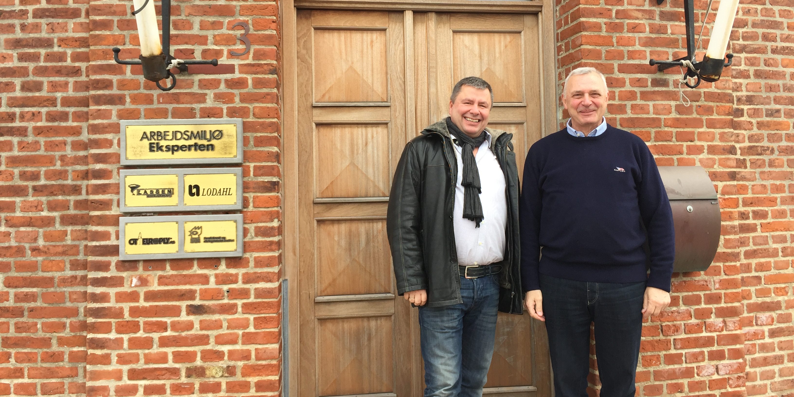
ARBEJDSMILJØEksperten A/S overtager Esbjerg Safety Consult ApS og bliver en af de førende rådgivere inden for arbejdsmiljø, kvalitet, sikkerhed og miljø.
Som et led i et generationsskifte i Esbjerg Safety Consult ApS overtager ARBEJDSMILJØEksperten A/S aktiviteterne i Esbjerg Safety Consult ApS
pr. 1 marts 2016.

De to virksomheder har fælles interesser og kan supplere hinandens aktiviteter på flere områder hvorved de samlede kompetencer øges.

Ved overtagelsen af Esbjerg Safety Consult styrkes ARBEJDSMILJØEkspertens strategiske satsning om at være blandt de absolut førende rådgivere indenfor arbejdsmiljø og sikkerhed i Danmark.
Esbjerg Safety Consult har solid baggrund og bred erfaring med sikkerheds-, miljø, sundheds- og kvalitetsstyring (HSEQ) på land, i offshore industrien, i vindmølle branchen og på det maritime område.
Overtagelsen skal ses i sammenhæng med ARBEJDSMILJØEkspertens styrke indenfor arbejdsmiljøområdet og den strategiske prioritering af sikkerhedsrelaterede ydelser til energisektoren.
ARBEJDSMILJØEksperten ønsker inden for arbejdsmiljø, kvalitet, sikkerhed og miljø at kunne tilbyde sine kunder en komplet service pakke og være blandt de største arbejdsmiljørådgivere i Danmark. Med vores eksisterende kompetencer som autoriseret arbejdsmiljørådgiver og Esbjerg Safety Consults specialistviden har vi taget et vigtigt skridt i den retning og lagt fundamentet for yderligere ekspansion oplyser Direktør Henrik Gliese.
Esbjerg Safety Consult videreføres under samme navn og for at gøre det nemt for kunderne beholdes samme mail adresse mail@safetyconsult.dk samt den samme hjemmeside www.safetyconsult.dk De to virksomheder får fælles adresse hos Arbejdsmiljøeksperten i Auktionsgade i Esbjerg. Nyt telefonnummer vil være 86 36 36 70.
Esbjerg Safety Consults stifter og direktør Ib Corneliussen Nielsen vil i en periode stadig være med i virksomheden men i en tilbagetrukket rolle. Ny kontaktperson vil være Direktør Henrik Gliese.

Henrik Gliese
Direktør

For yderligere information og kommentarer kontakt: Direktør Henrik Gliese på telefon: 8236 3670
Ib Corneliussen Nielsen på telefon: 4045 6096
Eller på hjemmeside: www.ameksperten.dk

Sådan er ARBEJDSMILJØEksperten.
ARBEJDSMILJØEkspertens idegrundlag er at drive rådgivende virksomhed inden for arbejdsmiljø og miljø med aktiviteter, der knytter sig naturligt hertil. Målsætningen for virksomheden er at udføre rådgivning af ypperste kvalitet målt med international målestok. Fundamentet for vores løsninger er erfaring, ekspertise, innovation, konsistente arbejdsmetoder og teamwork. Vi leverer videnbaserede ydelser af høj kvalitet, der tilfører vores kunder værdi. Vi stræber altid efter at skabe løsninger, der er med til at forbedre menneskers livs- og arbejdsvilkår og samtidig sikrer en bæredygtig samfundsudvikling. Under hensyn til miljø og samfund skaber vi betydelig værdi for:
- Vores kunder
Fordi tætte kunderelationer gør det muligt for os at levere de ydelser, der bedst passer til vores kunders behov.
- Vores medarbejdere
Fordi vi tilbyder faglige og personlige udviklingsmuligheder gennem udfordrende arbejdsopgaver i et godt arbejdsmiljø.
- Vores virksomhed og aktionærer
Fordi vi opnår gode økonomiske resultater og vækst.
En dimension mere - i ARBEJDSMILJØEksperten ser vi det som vores mål altid at udfordre både opgaverne, kunderne og os selv. På den måde skaber vi intelligente løsninger, der er meningsfulde i sig selv, og som virker i sammenhængen. Derfor tænker vi altid i helheder internt og sammen med vores samarbejdspartnere. Baseret på en tæt dialog med vores kunder søger vi at integrere den enkelte løsning i sin kontekst ved at tage højde for alle de faktorer, som har betydning for et vellykket resultat. Det skaber en dimension mere. Det er sådan, vi ser verden. Det er sådan, vi arbejder...

